

**TKJ**

**JOBSHEET**

**( BLOCKING SITUS WEBSITE DENGAN MENGGUNAKAN FITUR FIREWALL LAYER 7 PROTOCO )**

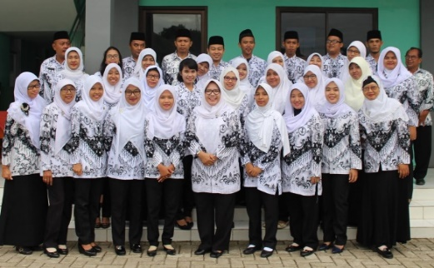**PROGRAM KEAHLIAN TEKNIK KOMPUTER JARINGAN**

**TAHUN PELAJARAN 2022/2023**

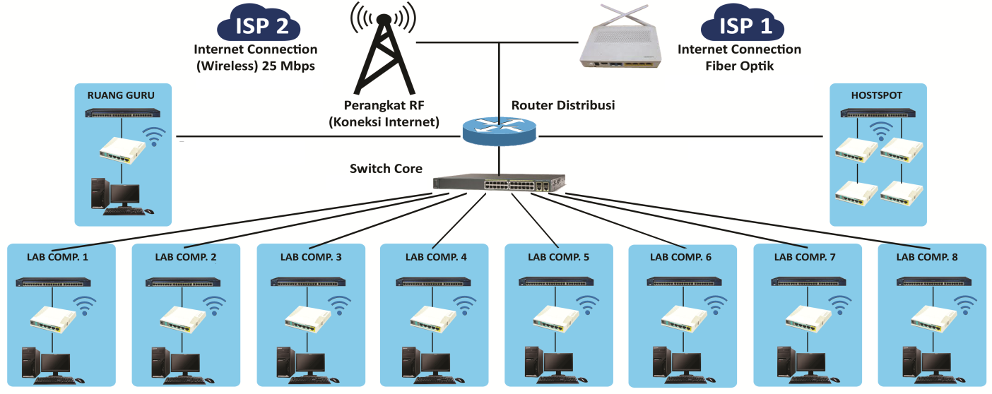

Disusun Oleh :

**Team Teaching TKJ**

**YAYASAN PEMBINA LEMBAGA PENDIDIKAN DASAR DAN MENENGAH PGRI**

**YPLP PROVINSI PGRI JAWA BARAT**

**SMK PGRI 2 CIBINONG**



**STATUS TERAKREDITASI “A”**

**BIDANG : PARIWISATA,BISNIS MANAJEMEN & TEKNOLOGI INFORMASI & KOMUNIKASI**

**PROGRAM : AKOMODASI PERHOTELAN (AP), TATA BOGA (BG), TATA BUSANA (TB),**

**AKUNTANSI (AK),TEKNIK KOMPUTER & JARINGAN(TKJ), DAN MULTIMEDIA(MM)**

**KAMPUS : LINGKUNGAN CITATAH DALAM JL.GOLF RT.003 RW.007 NO.52 CIRIUNG**

**TELP NO. 021-8750466 FAX NO. 021-8750466 KECAMATAN CIBINONG KAB. BOGOR**

**Website : http//www.smkpgri2cibinong.sch.id e-MAIL :** [**smkpgri2cibinong@gmail.com**](mailto:smkpgri2cibinong@gmail.com)

**BIODATA PESERTA DIDIK**

**YAYASAN PEMBINA LEMBAGA PENDIDIKAN DASAR DAN MENENGAH PGRI**

**YPLP PROVINSI PGRI JAWA BARAT**

**SMK PGRI 2 CIBINONG**

**STATUS TERAKREDITASI “A”**

**BIDANG : PARIWISATA,BISNIS MANAJEMEN & TEKNOLOGI INFORMASI & KOMUNIKASI**

**PROGRAM : AKOMODASI PERHOTELAN, TATA BOGA, TATA BUSANA, AKUNTANSI,**

**TEKNIK KOMPUTER & JARINGAN, MULTIMEDIA**

**KAMPUS : LINGKUNGAN CITATAH DALAM JL.GOLF RT.003 RW.007 NO.52 CIRIUNG**

**TELP NO. 021-8750466 FAX NO. 021-8750466 KECAMATAN CIBINONG KAB. BOGOR**

**Website : http//www.smkpgri2cibinong.sch.id e-MAIL :** [smkpgri2cibinong@gmail.com](mailto:smkpgri2cibinong@gmail.com)



**PENGERJAAN JOBSHEET**

**SEKOLAH MENENGAH KEJURUAN (SMK)**

**TAHUN PELAJARAN 2022/2023**

Nama Peserta Didik : _________________________________________

No. Peserta Didik : _________________________________________

NISN : _________________________________________

Bidang Keahlian : Teknologi Informasi dan Komunikasi

Program Keahlian : Teknik Komputer & Jaringan

Materi Uji :

Tempat, Tanggal Lahir : _________________________________________

Jenis Kelamin : Laki – laki / Perempuan

Agama : _________________________________________

Alamat : _________________________________________

: _________________________________________

: _________________________________________

: Telp/HP. No _______________________________

Cibinong, 2022

Foto Berwarna

Almamater

Ukuran 3 x 4 Cm

Peserta Didik,

…………………………………

**LEMBAR PENGESAHAN**

**YAYASAN PEMBINA LEMBAGA PENDIDIKAN DASAR DAN MENENGAH PGRI**

**YPLP PROVINSI PGRI JAWA BARAT**

**SMK PGRI 2 CIBINONG**

**STATUS TERAKREDITASI “A”**

**BIDANG : PARIWISATA,BISNIS MANAJEMEN & TEKNOLOGI INFORMASI & KOMUNIKASI**

**PROGRAM : AKOMODASI PERHOTELAN, TATA BOGA, TATA BUSANA, AKUNTANSI,**

**TEKNIK KOMPUTER & JARINGAN, MULTIMEDIA**

**KAMPUS : LINGKUNGAN CITATAH DALAM JL.GOLF RT.003 RW.007 NO.52 CIRIUNG**

**TELP NO. 021-8750466 FAX NO. 021-8750466 KECAMATAN CIBINONG KAB. BOGOR**

**Website : http//www.smkpgri2cibinong.sch.id e-MAIL :** [**smkpgri2cibinong@gmail.com**](mailto:smkpgri2cibinong@gmail.com)



Jobsheet Praktik Sumatif Akhir Semester Gasal

Teknik Komputer Jaringan

Tahun Pelajaran 2022/2023.

Disusun dan diajukan :

**PRAKTIK SUMATIF AKHIR SEMESTER GASAL**

**PROGRAM KEAHLIAN TEKNIK KOMPUTER JARINGAN**

**SEKOLAH MENENGAH KEJURUAN (SMK) PGRI 2 CIBINONG**

**KABUPATEN BOGOR**

Disahkan di Cibinong Kabupaten Bogor

Pada Tanggal, November 2022

Oleh

|  |  |
| --- | --- |
| Mengetahui, |  |
| Kepala SMK PGRI 2 Cibinong  **Dra. ENDANG SUSILOWATI, MM** | Kepala Program Keahlian  Teknik Komputer dan Jaringan  **NORDIANSYAH, S.Kom** |



**JOBSHEET**

**( BLOCKING SITUS WEBSITE DENGAN MENGGUNAKAN FITUR FIREWALL LAYER 7 PROTOCOL )**

**TEKNIK KOMPUTER JARINGAN**

**SMK PGRI 2 CIBINONG**

**TAHUN PELAJARAN 2022/2023**

1. **PENDAHULUAN**

Perkembangan teknologi yang semakin berkembang pesat menyebabkan perubahan pada aktivitas masyarakat. Hampir setiap hari terjadi inovasi-inovasi baru terhadap teknologi. Tentunya perkembangan teknologi tersebut akan membuat laju informasi di dunia ini semakin cepat. Masyarakat membutuhkan teknologi untuk membantu mereka dalam melakukan aktivitas sehari-hari. Agar informasi ini dapat disampaikan maka dibutuhkan jaringan komputer untuk melakuan penyampaian dan pengiriman informasi tersebut. Pengiriman informasi tersebut mencakup-cakupan yang cukup luas baik antar gedung, antar kota, bahkan antar Negara. Kawasan bisnis perusahaan yang memiliki sistem kompleks, terdapat mekanisme yang mendukung pengguna sistem agar dapat mobile namun tetap dapat memiliki akses ke sistem melalui jaringan. Untuk itu diberikan sebuah layanan yang dapat melakukan hal yang bersifat pribadi namun seringkali disalahgunakan. Dalam mencegah hal diatas dibuatlah sebuah mekanisme dalam upaya menjaga keamanan jaringan. Firewall adalah sebuah sistem atau perangkat yang mengizinkan lalu lintas jaringan yang dianggap aman untuk melaluinya dan mencegah lalu lintas jaringan yang tidak aman. Umumnya, sebuah firewall diimplementasikan dalam sebuah mesin terdefikasi, yaitu berjalan pada gerbang (gateway) antara jaringan lokal dan jaringan lainnya. Firewall umumnya juga digunakan untuk mengontrol akses terhadap siapa saja yang memiliki akses terhadap jaringan pribadi dari pihak luar.

Paket firewall terbagi dua jenis, yaitu paket filtering statis dan paket filtering dinamais bisa menggunakan layer 7 protokol mikrotik router, dimana paket filtering statis ini akan menentukan apakah akan menerima atau memblokir setiap paket berdasarkan informasi yang terdapat pada header paket tersebut (seperti IP address sumber dan tujuan, port sumber dan tujuan). Paket filtering ini umumnya terdapat pada sistem operasi dan router yang menggunakan tabel daftar pengaturan akses sedangkan paket filtering dinamis bekerja seperti halnya paket filtering statis. Tetapi pemeriksaan jenis ini juga tetap menjaga informasi yang mengizinkan mereka untuk mengontrol aliran paket antara dua host dinamis.

.

1. **MATERI UJI**

“BLOCKING SITUS WEBSITE DENGAN MENGGUNAKAN FITUR FIREWALL LAYER 7 PROTOCOL**”**

**TAHAP 1**

1. **Mengkonfigurasi Jaringan Internet**
2. IP Address = Sesuai dengan Network yang diberikan ISP (DHCP)
3. Gateway = Sesuai dengan IP yang diberikan oleh ISP (DHCP)

3. Ether 1 = WAN

4. Ether 2 = LAN

1. **Mengkonfigurasi Jaringan Lokal**
2. IP Address = 192.168.100.1 / 24
3. Pembuatan DHCP Pool sebanyak 254 Client/Host
4. Pastikan Client/Host terhubung dengan Internet
5. **Alur Kerja / Topologi jaringan**

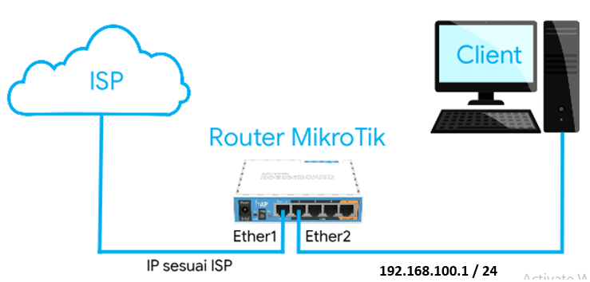

**TAHAP 2**

**FIREWALL dengan Layer 7 Protocol**

Buat firewall yang akan memblokir situs / website

* Situs yang diblokir adalah [www.facebook.com](http://www.facebook.com) dan [www.instagram.com](http://www.instagram.com)

**TAHAP 3**

**PENGUJIAN**

* Situs [www.facebook.com](http://www.facebook.com) dan [www.instagram.com](http://www.instagram.com) tidak dapat dibuka atau diakses oleh User.

1. **Deskripsi Kerja**

|  |  |  |
| --- | --- | --- |
| **No** | **URAIAN KEGIATAN** | **ALOKASI**  **WAKTU** |
| 1. | Melakukan konfigurasi Jaringan Internet | 30 Menit |
| 2. | Melakukan pemasangan dan konfigurasi jaringan lokal (LAN) | 30 Menit |
| 3. | Melakukan konfigurasi Firewall, Layer 7 Protocol dan Filter Rule | 15 Menit |
| 4. | Melakukan Pengujian untuk mengakses Situs Facebook dan Instagram | 15 Menit |
| **JUMLAH JAM KESELURUHAN** | | **60 Menit** |

1. **HASIL YANG DIHARAPKAN**

Adapun hasil yang diharapkan dari kegiatan ini adalah sebagai berikut :

* 1. Pada Jaringan yang menggunakan LAN, client mendapatkan IP Address secara otomatis atau DHCP (dibuktikan dengan hasil gambar terlampir)
  2. Client mendapatkan Akses Internet dari Router yang telah dikonfigurasi (dibuktikan dengan hasil gambar terlampir)
  3. Client tidak dapat mengakses situs / website yang telah diblokir oleh admin (dibuktikan dengan hasil gambar terlampir)

1. **ALAT DAN BAHAN**

|  |  |  |  |
| --- | --- | --- | --- |
| **No** | **Nama** | **Keterangan** | **Jumlah** |
| 1 | Laptop / PC |  | 1 unit |
| 2 | Mikrotik RB 700 Series atau setara di atasnya |  | 1 unit |
| 3 | Kabel UTP dan RJ-45 |  | 1 unit |
| 4 | Winbox |  | 1 unit |
| 5 | Internet |  | 1 Mbps |

1. **LANGKAH KERJA**

Berdasarkan skema jaringan, kita membutuhkan minimum 2 Interface (2 Ether), yaitu :

Ether 1 -> terhubung dengan Modem/ISP IP Dynamic

Ether 2 -> terhubung dengan Komputer dengan IP 192.168.100.1/24

6 Tahapan yang wajib kita ketahui sehingga sesuai dengan Skema Jaringan yang akan kita lakukan dan dapat terkoneksi dengan Internet.

1. **Pastikan Perangkat Keras Router Mikrotik Sudah Aktif dangan di tandai indikator hijau pada port Lan yang kita colok di mikrotik .**

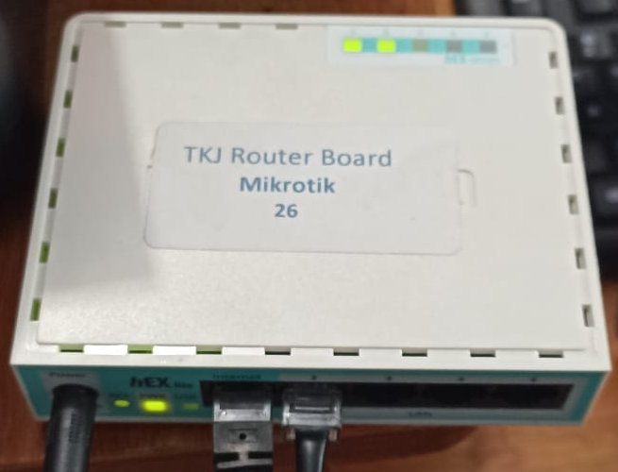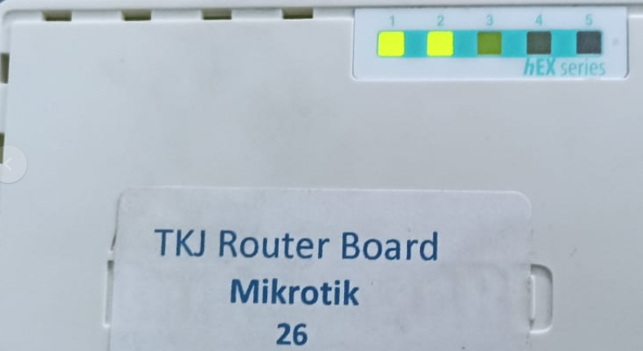

1. **Membuka Mikrotik dengan Winbox**

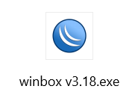

1. Jalankan WinBox
2. Klik [Neighbors]
3. Klik [Refresh] untuk mendeteksi mikrotik
4. Klik MAC Address MikroTik yang terdeteksi
5. Masukan Login = admin
6. Masukan Pass = <<kosong>>
7. Klik [Connect]

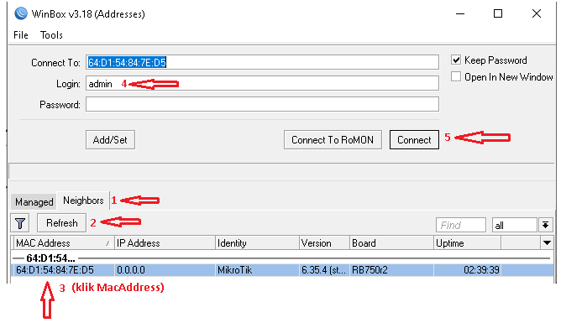

1. **MEMBUKA MIKROTIK DENGAN WINBOX**
2. Jika Proses Login Berhasil maka akan muncul WinBox Mikrotik seperti gambar:

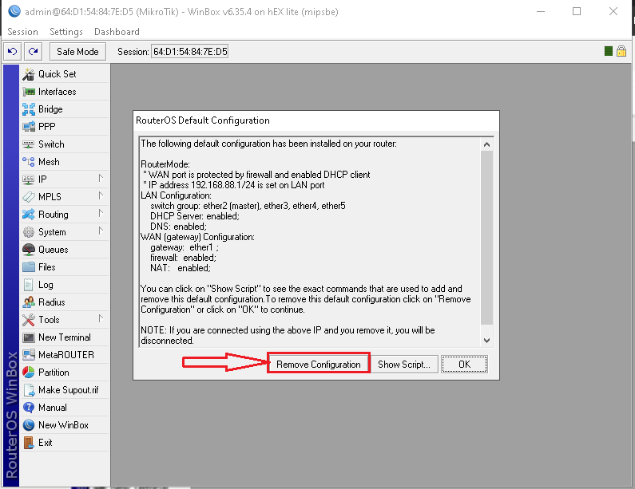

1. Klik [**Remove Configuration**]untuk memastikan konfigurasi miikrotik Kosong (konfigurasi default)
2. **CEK INTERFACE MIKROTIK**
3. Klik [**Interface**] untuk melihat interface yang aktif
4. Sesuai skema kita membutuhkan 2 Interface yaitu **Ether 1** dan **Ether 2**

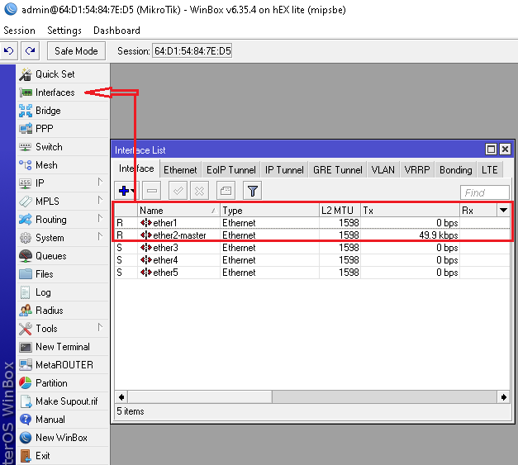

1. **MERUBAH NAMA INTERFACE**

Merubah nama Interface dengan cara arahkan ke interface yang ajan kita rubah dan double klik maka akan keluar gambar seperti di bawah :

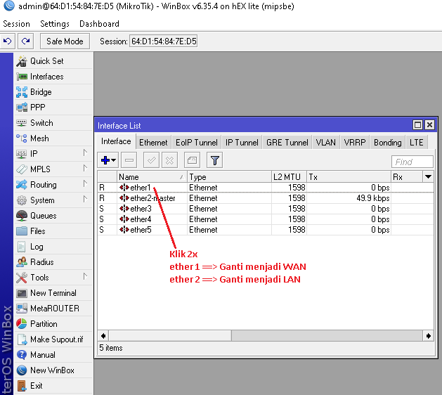

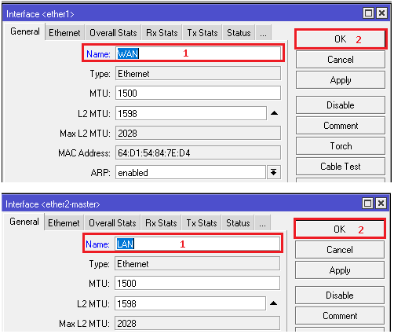

1. **MENAMBAHKAN IP ADDRESS YANG SESUAI DI BERIKAN OLEH ISP (INTERNET SERVICE PROVIDER) DENGAN MENU DHCP CLIENT KE ETHER WAN**
2. Klik IP -> DHCP Client -> (+)
3. Pada Interface Pilih -> WAN
4. Sesuaikan dengan gambar

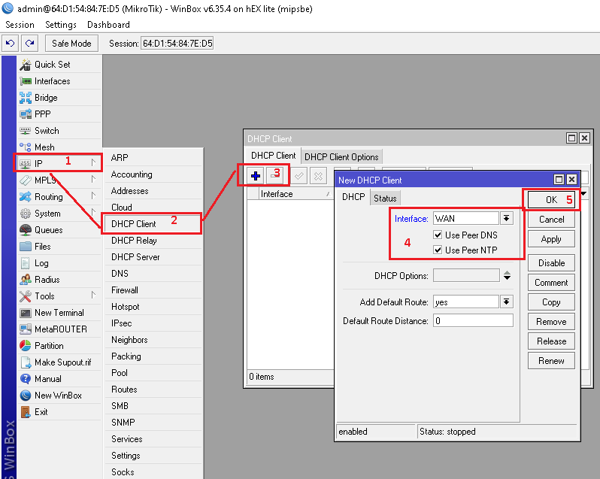

1. **KONFIGURASI IP ADDRESS**
2. **Klik IP -> Address -> +**
3. **IP Address LAN 192.168.100.1/24**
4. **IP Address WAN berasal dari ISP**

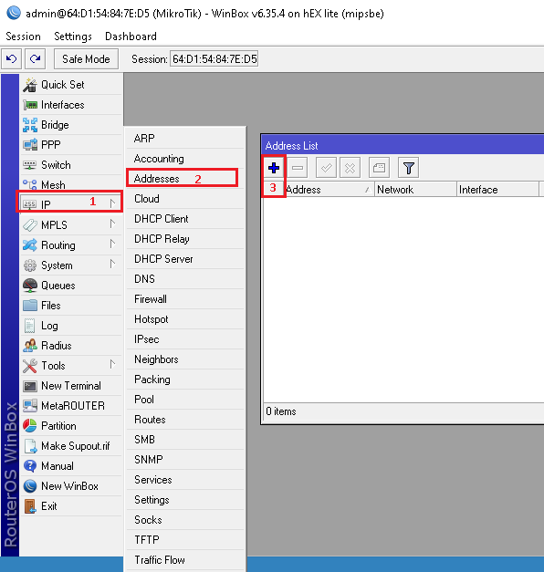

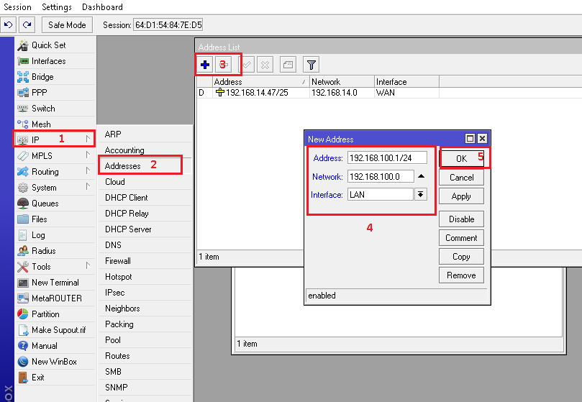

Hasil nya akan seperti ini :

**IP 192.168.14.47/25 Adalah IP dari ISP secara Otomatis**

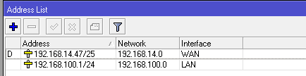

1. **KONFIGURASI DNS**
2. **Klik Menu * IP - > DNS**
3. **PADA DNS SETTINGS (Cukup Ceklis saja)**
4. ***Allow Remote Request***
5. ***Selanjutnya Klik OK***

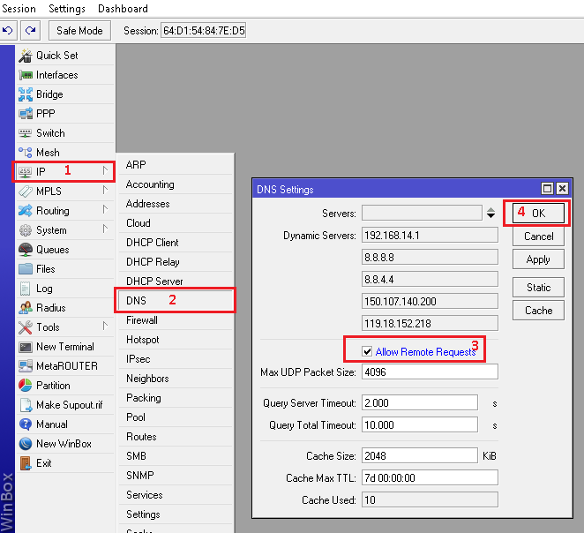

1. **TES KONEKSI DENGAN TERMINAL**
2. Klik *New Terminal*
3. Ketik ping google.com
4. Enter

**Jika status menunjukkan seperti gambar maka WAN sudah terkoneksi internet**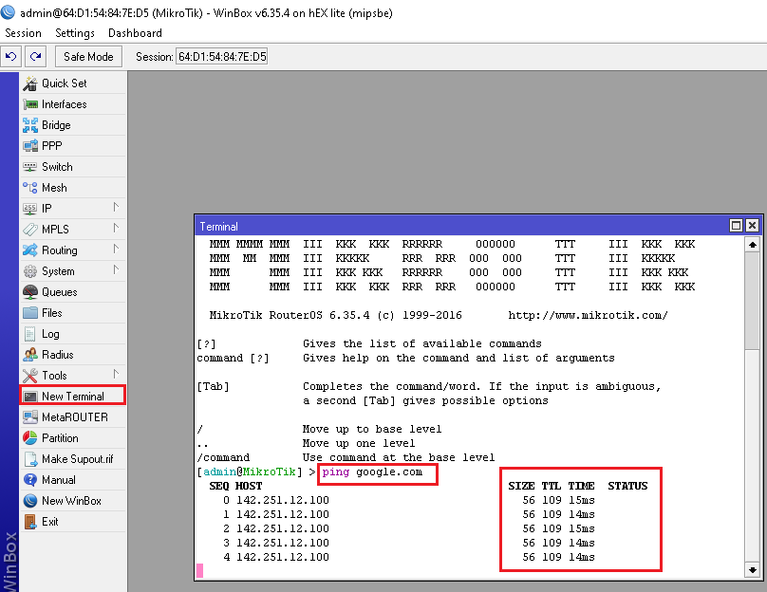

1. **KONFIGURASI FIREWALL /NAT**
2. **Klik IP -> Firewall -> NAT -> +**

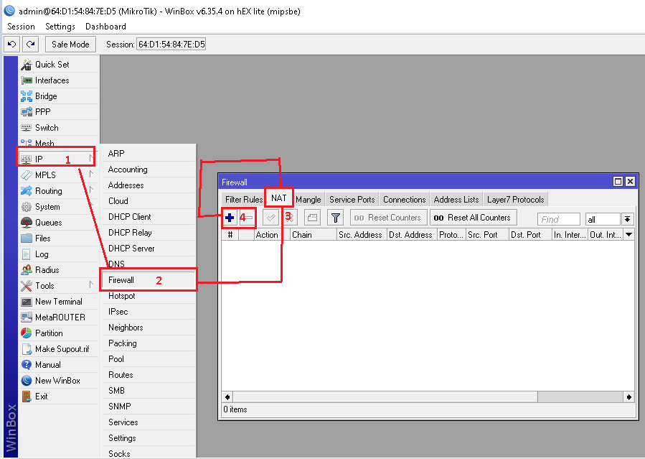

**Pada New NAT Rule**

**General**

**Chain - > srcnat**

**Out. Interface -> WAN**

**Action**

**Action -> masquerade**

**Selanjutnya -> OK**

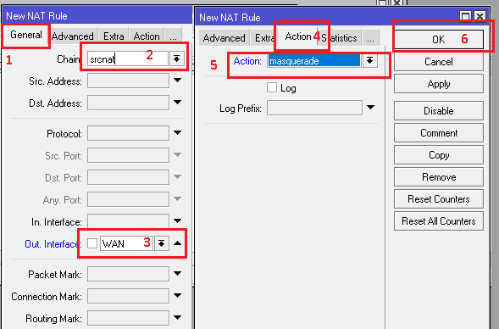

**Note :** IP address yang terhubung langsung ke router ISP, sehingga IP address privat tidak terlihat oleh jaringan internet (publik), dan Internet terhubung dengan publik

1. **MEMBUAT DHCP SERVER**
2. **Klik IP -> DHCP Server -> DHCP Setup**

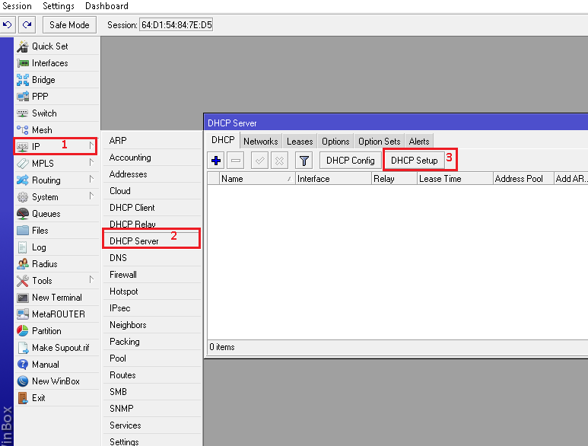

DHCP Server fungsi utama adalah mendistribusikan IP Address secara otomatis kepada setiap client yang terhubung dengan jaringan komputer

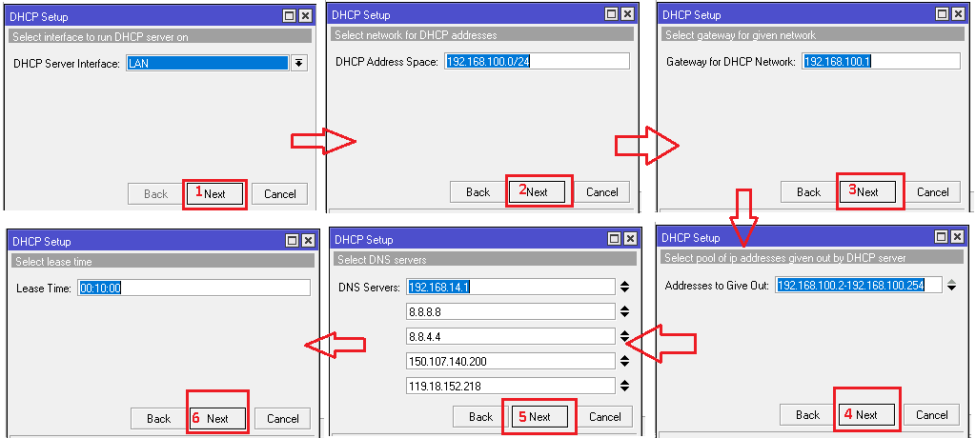

Lanjutan >> **DHCP Server selesai maka WinBox akan disconnected, Dan PC akan mendapatkan IP secara DHCP**

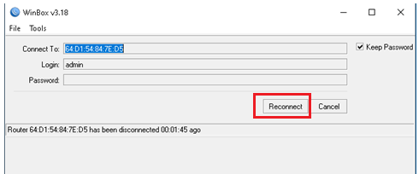

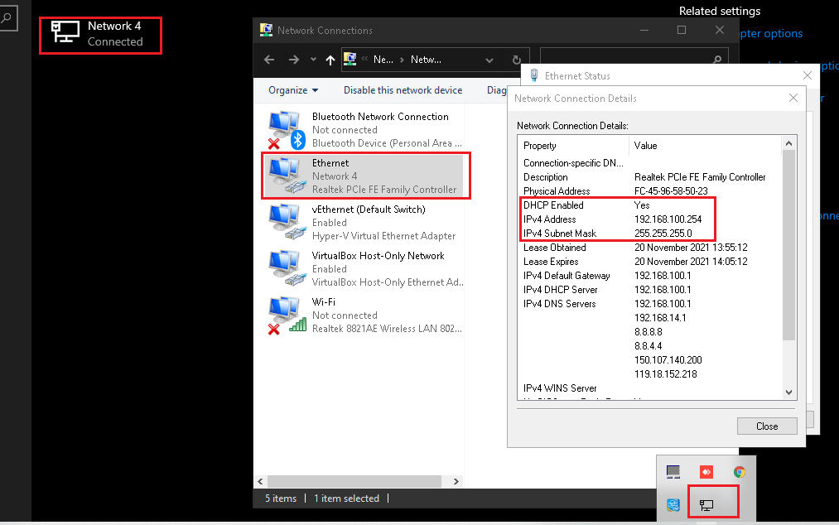

1. **TES KONEKSI DENGAN INTERNET**

Tes Koneksi Dengan menggunakan CMD (Command Prompt)

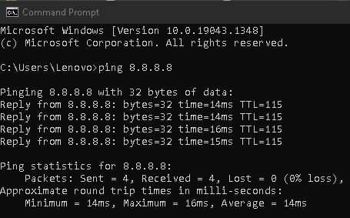

**Tes Koneksi Dengan menggunakan Browser Chrome**

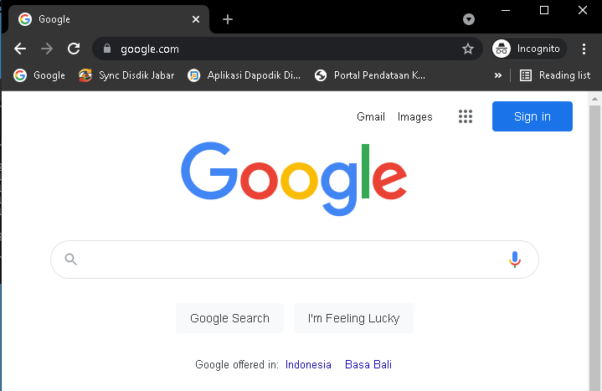

1. **KONFIGURASI BLOKIR SITUS DENGAN PROTOKOL LAYER 7**

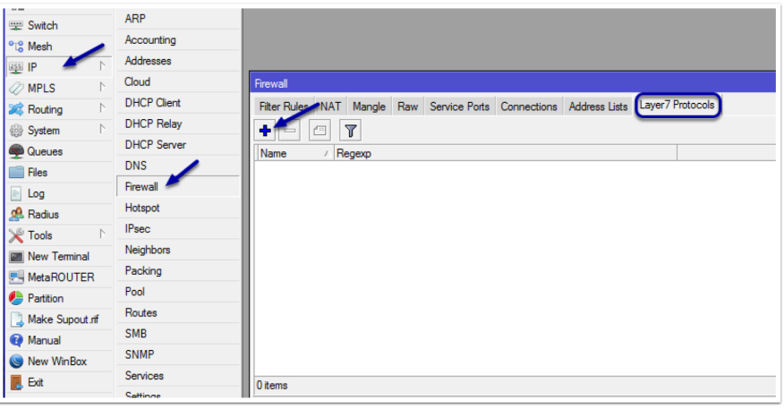

**Klik IP -> Firewall -> Layer 7 Protocols -> +**

1. **KONFIGURASI FIREWALL LAYER 7 PROTOCOL**

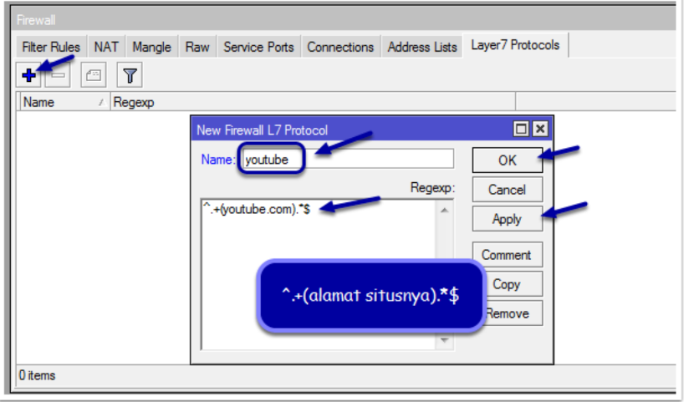

Daftarkan situs website Contoh: **youtube** di layer 7 protocols agar di blokir pada jalur ether 2 mikrotik. Pilih **add** lalu name = **youtube** dan isikan **Regexp** = **^.+(youtube.com).*$** lalu **Apply** dan **Ok**

1. **KONFIGURASI FILTER RULES**

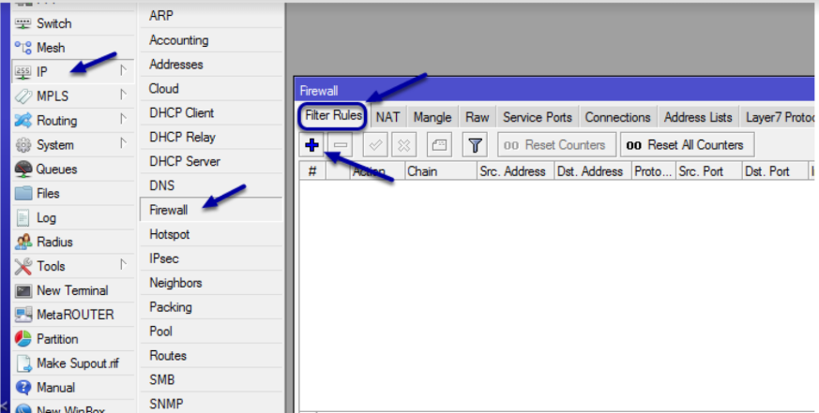

**Klik IP -> Firewall -> Filter Rules -> +**

1. **KONFIGURASI FILTER RULES -> GENERAL**

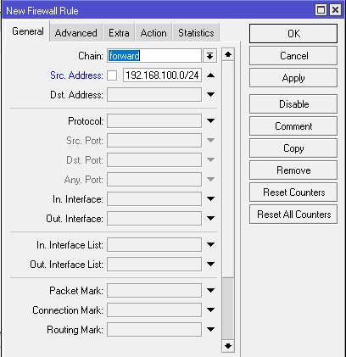

Pilih General, Chain : forward

lalu isikan Address : **192.168.100.0/24**

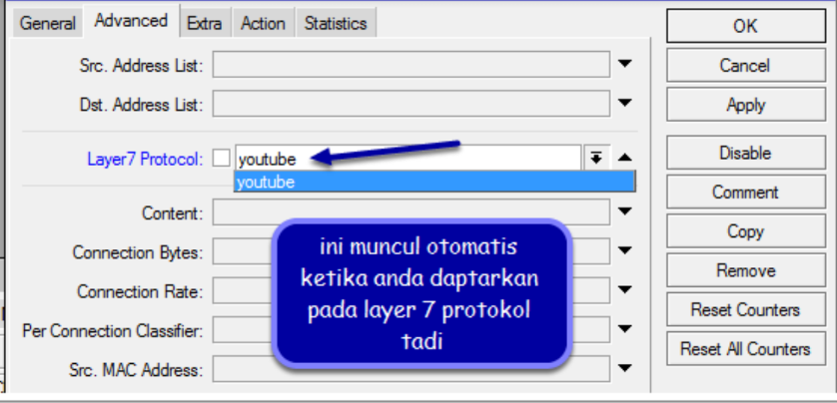

Lanjut TAB Advanced -> **Layer 7 Protocol** : Pilih pada daftar list tersebut

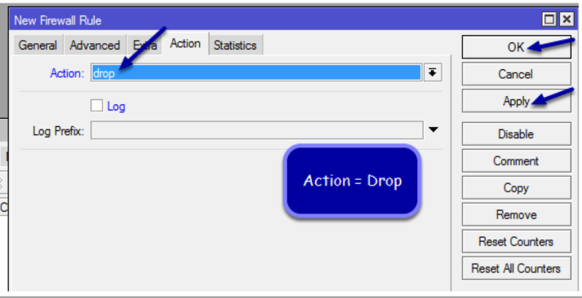

Lanjut TAB Action -> **drop** Lalu Pilih **Apply** dan **Ok**

1. **TAHAP PENGUJIAN SITUS / WEBSITE YANG DI BLOKIR**

